郭小渠名师工作室同课异构听课评课活动
——徐小兰、陈博授课
2018年11月14日郭小渠名师工作室所有成员，在公兴初中开展《利用化学方程式的计算》新课第1课时的同课异构听课、评课活动。徐小兰主要是利用巴西沙佩科恩斯队空难的视频引入，告诉学生为什么要学用化学方程式计算解决实际问题。这次的遇难就是由于因为缺乏燃料引起的，如果提前检查计算，就不会出现这次的事故了。让学生知道所学知识是有用、有价值的。徐小兰在讲解计算题时注重书写格式，强调书写易错的地方。同时也注重了学生的基础练习，一个一个学生的修改达到人人过关的要求。

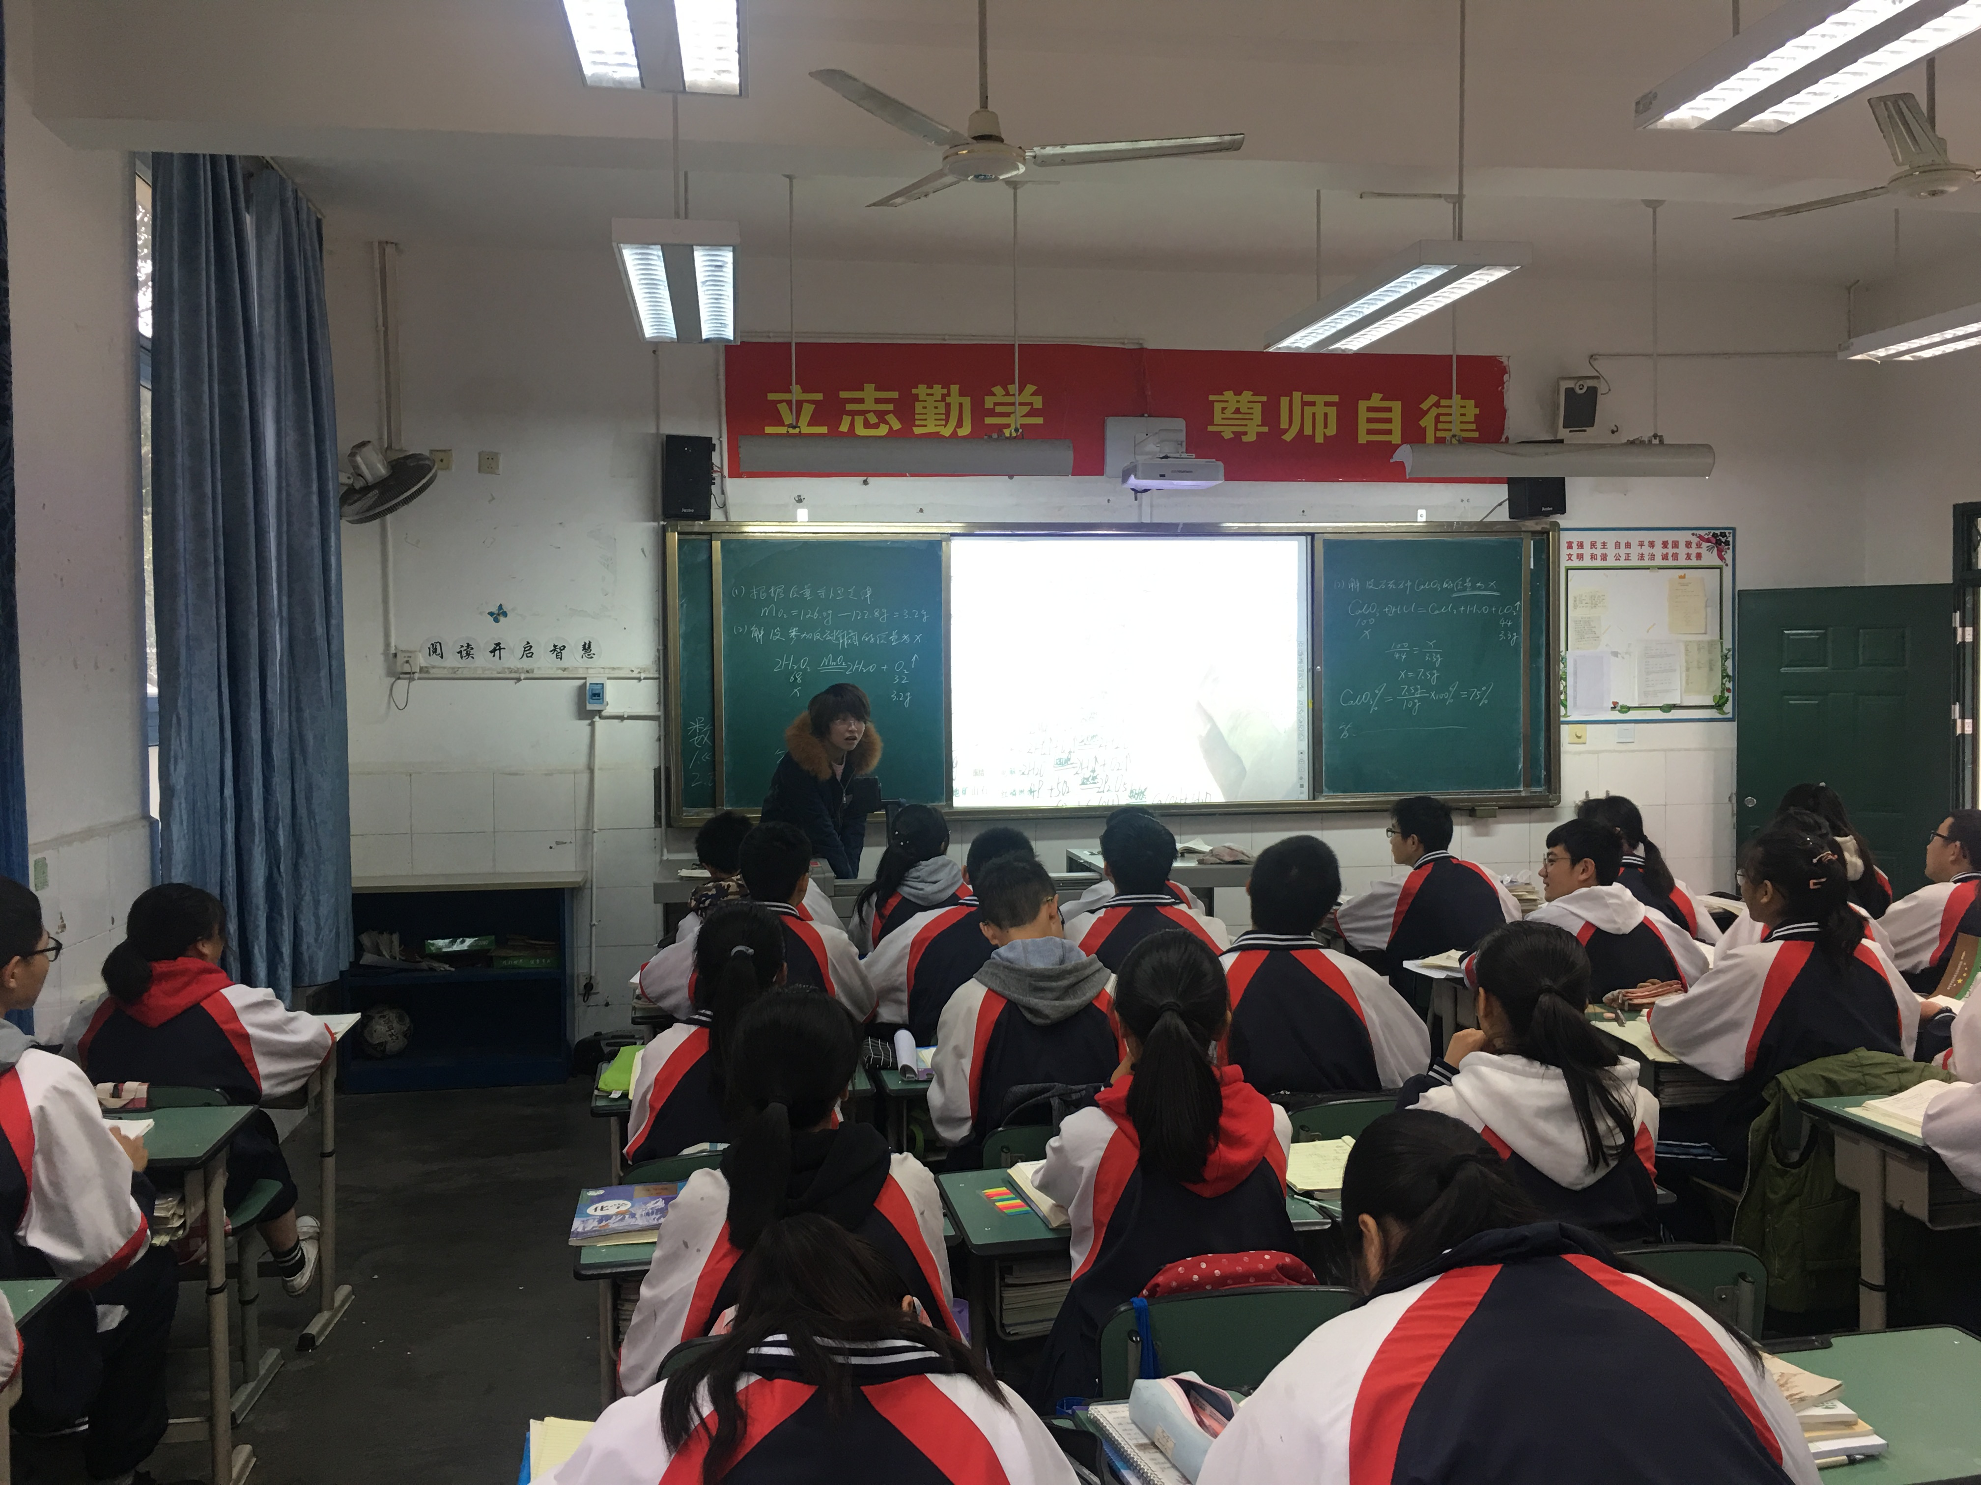
徐小兰在授课——讲解练习

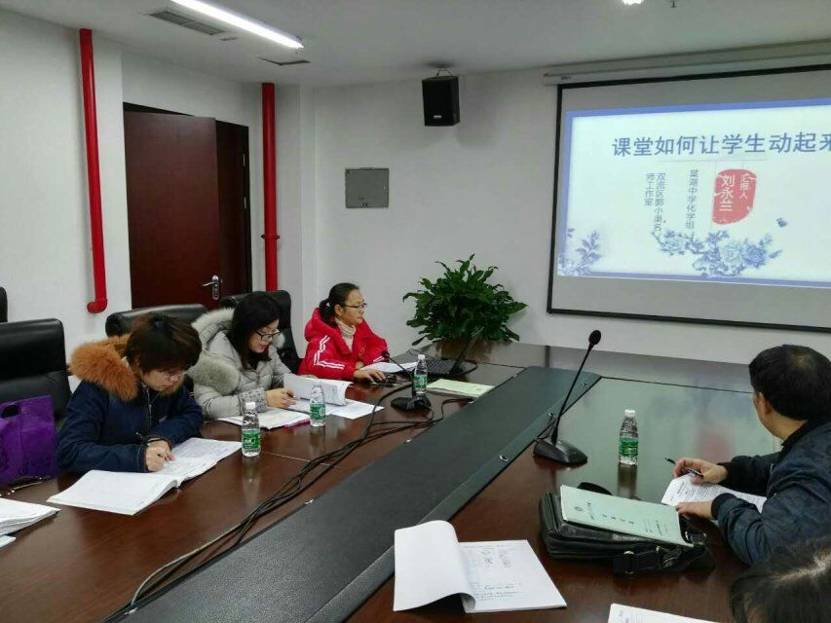
徐小兰在说课

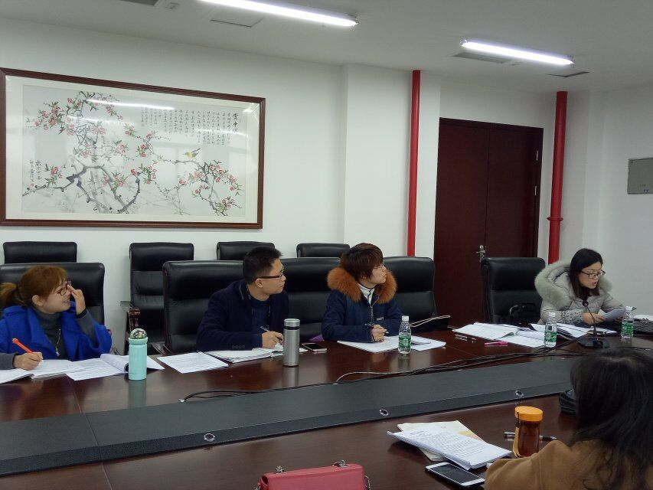
陈博在讨论说课设计

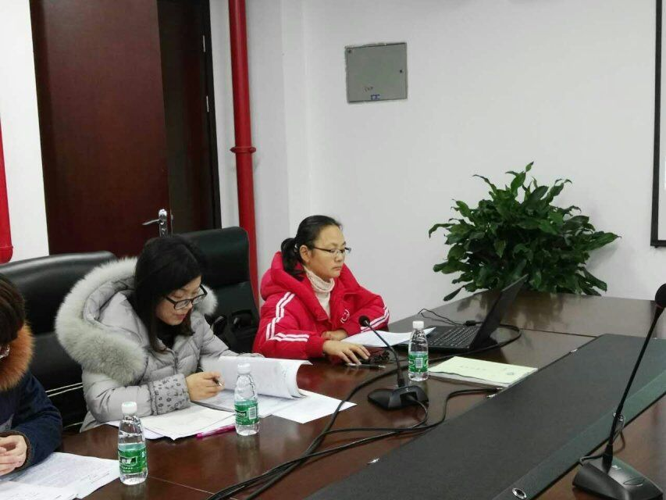
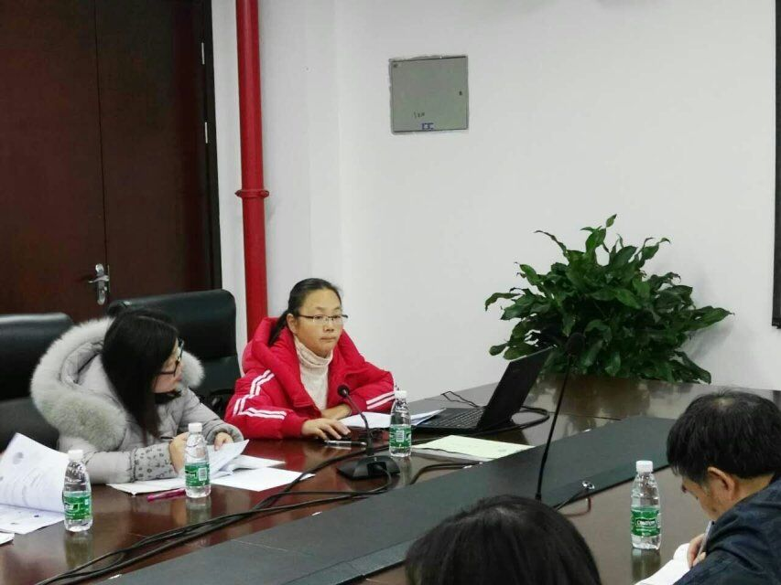
工作室成员在评课

